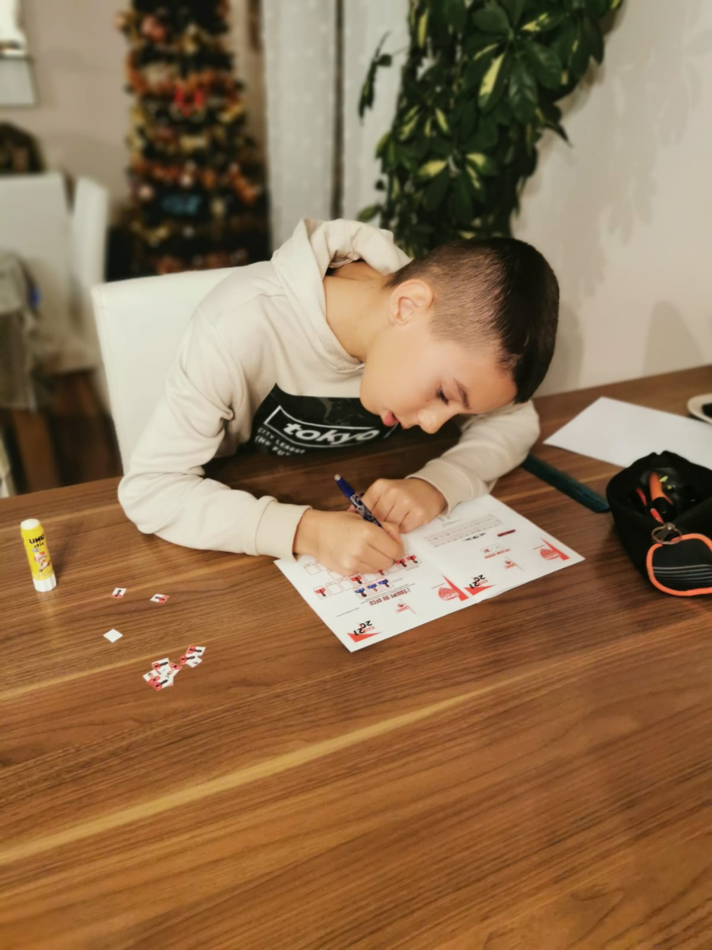

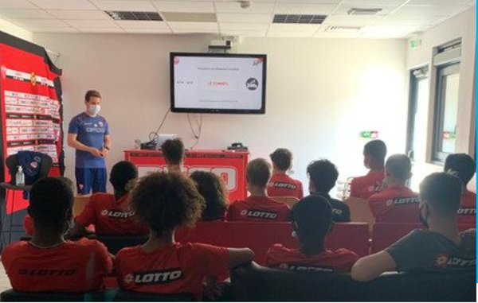

**x**

**X**

DFCO

* **Pendant deux semaine, des interventions ont eu lieu sur la thématique du sommeil avec les jeunes joueurs et joueurs.**
* **Réflexions autour du sommeil et le rôle dans la performance.**
* **Cette action a été réalisée par le préparateur physique U17 du DFCO.**

**Gestion du sommeil et facteurs de la performance**

District de Côte d’or

Ligue Bourgogne Franche Comté

x

